Warszawa, 14 września 2016 r.

IMM: apteki tracą 80% okazji do kontaktu z pacjentami w social media

Branża apteczna w Polsce wciąż mało skutecznie wykorzystuje potencjał drzemiący w nawiązaniu interakcji z użytkownikami mediów społecznościowych - wynika z najnowszego badania IMM.
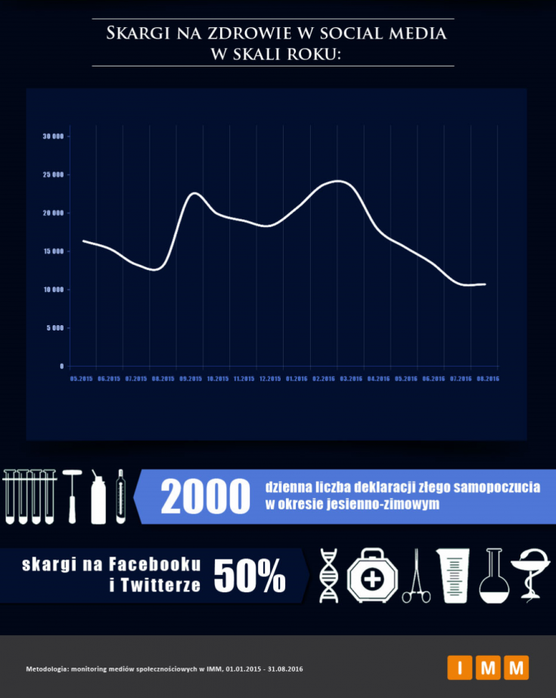
Od początku roku Polacy w mediach społecznościowych blisko 90 tysięcy razy prosili o polecenie miejsca zakupu różnego rodzaju produktów i usług. Ponad 4 tysiące z nich to pytania o apteki: te najlepsze, najtańsze, najbliższe, bądź czynne w najbardziej dogodnych godzinach. Tylko niewielka część z nich doczekała się reakcji i odpowiedzi ze strony aptecznych marek.
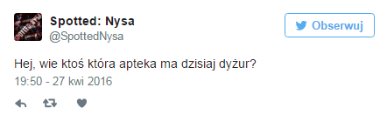

80% okazji straconych?
IMM monitorował wpisy, w których pojawiły się słowa takie jak "w której aptece", "szukam apteki", "gdzie znajdę aptekę" i kilkanaście fraz bliskoznacznych. Komentarze tego rodzaju najczęściej pojawiały się na Facebooku, forach dyskusyjnych i Twitterze. To właśnie tam duże sieci i mniejsi przedsiębiorcy najskuteczniej mogą poszukiwać nowych klientów, sugerując skorzystanie z własnej oferty lub wizytę we własnym oddziale.
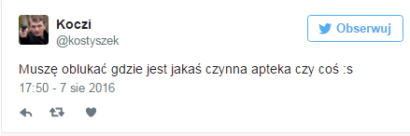
Coraz więcej firm decyduje się na monitoring własnej marki i branży w mediach społecznościowych, lecz jednocześnie wiele z nich zapomina o potrzebie interakcji i o korzyściach płynących ze stworzenia społeczności wokół marki w internecie. Konta firmowe na Facebooku czy Twitterze często traktowane są jako statyczne „słupy ogłoszeniowe”, służące jedynie do publikacji własnych promocyjnych treści. Brakuje tam reakcji na zmiany, jakie do komunikacji wniosły media społecznościowe.
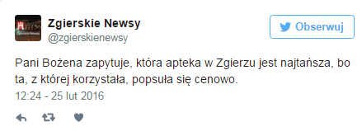
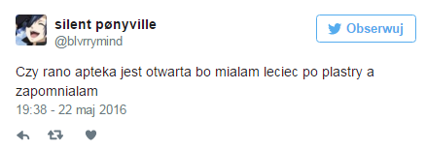
Choć komunikację w serwisach społecznościowych prowadzi już wiele aptek, to niewiele z nich nawiązuje interakcje z pacjentami, którzy deklarują w internecie potrzebę bądź zainteresowanie skorzystaniem z ich usług.
Z analizy przeprowadzonej przez IMM na podstawie komentarzy zamieszczonych w sieci od początku 2016 roku wynika, że tylko niespełna 20% próśb o polecenie apteki doczekało się odpowiedzi w ciągu pierwszych 36 godzin po publikacji. Pomocy udzielali z reguły prywatni użytkownicy sieci.
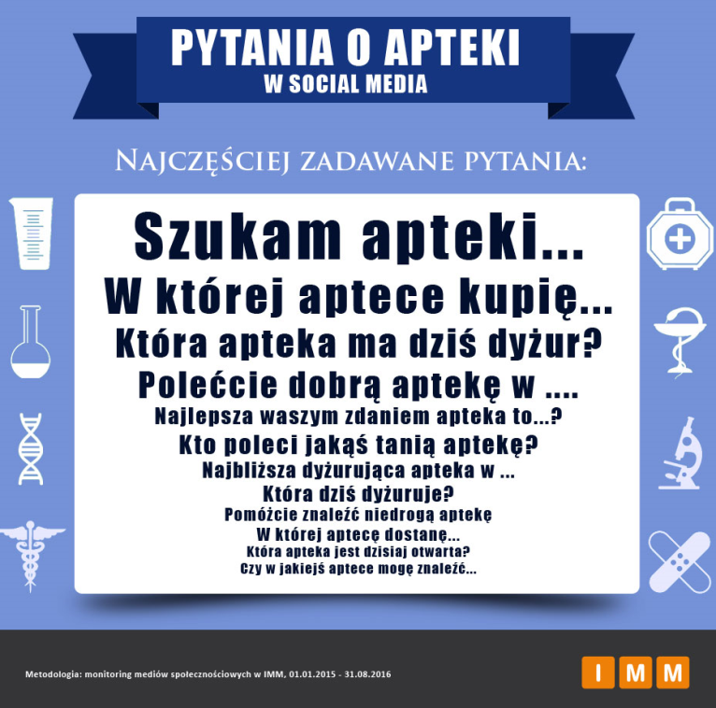
Pozostałe 80% komentarzy w social media to niezagospodarowane pole do popisu dla aptecznych marek, które poprzez nawiązanie dyskusji i udzielenie fachowej porady mogą okazać troskę o pacjenta lub zaprosić go do wizyty w aptece. W obliczu rosnącej konkurencji na rynku ma to duże znaczenie zarówno dla dużych sieci, jak i małych, rodzinnych aptek. Każda marka może w stosunkowo łatwy i niedrogi sposób zaskarbić sobie sympatię internautów.
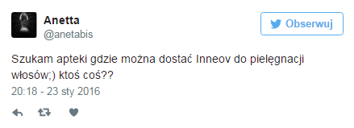
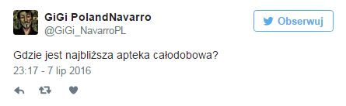
Apteka szuka pacjenta
Apteki mogą szukać okazji do interakcji z pacjentem dzięki monitorowaniu mediów społecznościowych. Od początku roku, IMM zmonitorował ponad 4 tysiące komentarzy, w których padały słowa sugerujące poszukiwanie apteki przez autora lub prośbę o rozwiązanie innego związanego z branżą apteczną problemu. Najwięcej z nich pojawiło się na Facebooku, forach dyskusyjnych, a także na Twitterze.
Zgodnie z trendami należy oczekiwać, że okazji do nawiązania przez apteczne marki internetowej dyskusji z pacjentami będzie coraz więcej. Będą to nie tylko zadane wprost pytania o polecenie taniej lub najlepszej apteki.
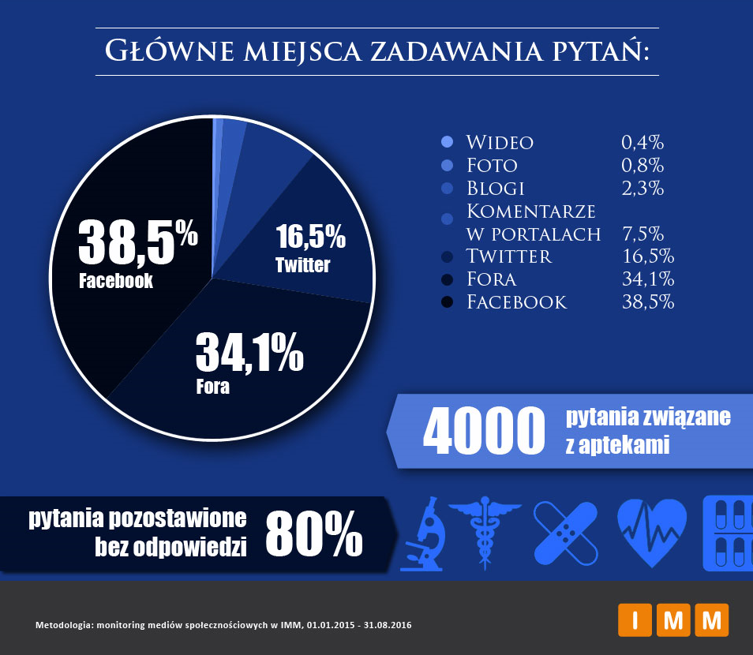
Jak wynika z analiz monitoringu internetu prowadzonych w IMM od 2014 roku, w szczycie sezonu zachorowań Polacy każdego dnia zamieszczają w social media nawet 2 tysiące skarg na grypę i przeziębienia. Liczba internetowych deklaracji złego samopoczucia jest wprost proporcjonalna do liczby zachorowań na grypę gromadzonych przez Państwowy Zakład Higieny. Rok temu gwałtowny wzrost narzekań na złe samopoczucie i sezonowe choroby przypadł na przełom września i października. Wysoka liczba wpisów na ten temat utrzymywała się do marca.
Autor badania: Łukasz Jadaś, IMM
Metodologia: Monitoring social media w IMM, 01.01.2016 – 30.08.2016. Słowa kluczowe: "w której aptece", "szukam apteki", "gdzie znajdę aptekę", oraz kilkanaście fraz bliskoznacznych. Analizy wykonano w Module Analitycznym IMM.

to innowacyjna organizacja o wiodącej pozycji rynkowej w branży analityki informacji medialnych. Od 2000 roku dostarcza kompleksowe usługi badania danych pozyskiwanych ze wszystkich typów mediów, które w postaci specjalistycznych raportów i przekrojowych analiz branżowych, opracowuje zespół ekspertów IMM. Dostępny on-line moduł analityczny umożliwia bieżące śledzenie efektów działań komunikacyjnych na tle konkurencji, pomiar efektywność dotychczas podjętych działań promocyjnych i planowanie strategii komunikacji. Pomaga też chronić reputację firmy lub marki w sytuacjach kryzysowych.

Aktualnie stałym monitoringiem objętych jest ponad milion domen polskich zasobów internetu wraz z social media (z aktualizacją wyników w czasie rzeczywistym), ponad 1000 tytułów prasowych oraz prawie 205 stacji RTV z szerokim wyborem mediów regionalnych i lokalnych.

IMM należy do elitarnej międzynarodowej organizacji FIBEP (Federation Internationale des Bureaux d'Extraits de Presse) zrzeszającej firmy monitorujące media z całego świata.

